
高红外发射率、高导电率热控涂层制备技术

1.技术特色
- 高红外发射率：散热性好，避免电子器件发热保证其正常运行；
- 高导电性能：电磁屏蔽，防止外界粒子干扰电子器件正常运行；
- 耐蚀性能：满足零件地面试验防腐蚀要求。
2.技术指标
- 红外发射率（>0.88）;
- 导电率性能(搭接电阻<5mΩ);
- 中性盐雾试验＞24h后膜层耐腐蚀等级≥9级。
3.技术成熟度
（1～10 级）：9级。
4.应用领域
航空航天、卫星、雷达、通讯、汽车、 机械、 纺织等领域。
5.自主产权情况
拥有相关的中国授权发明专利两项。
6.代表性产品
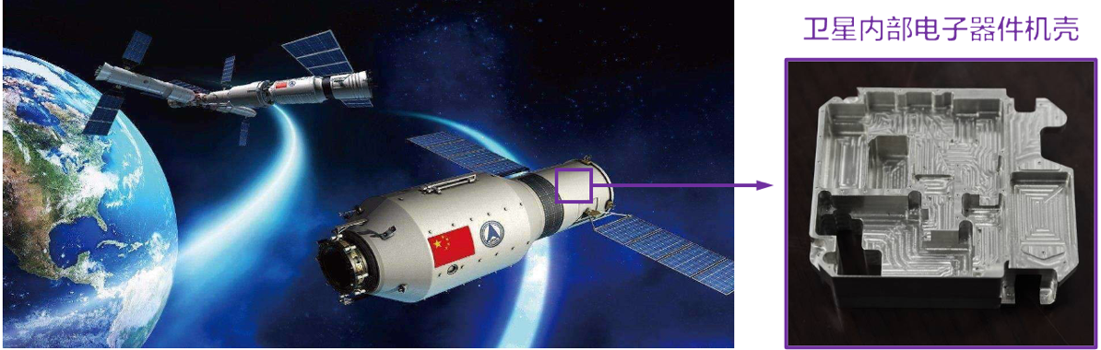
7.备注说明
- 可以根据客户的特定需求进行技术研发；
- 可以进行成套或者单项技术转让或技术服务；
- 可以对已有技术成果完成交钥匙工程技术服务。

